
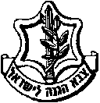
משרד רוה"מ
סיור ביטחון לאומי ~ חברה וביטחון בירושלים
לוקחים אחריות ~ דרך, ערך, מורשת

25+26 אפריל 2018 - י' +יא' אייר תשע"ח
"קום התהלך בארץ לאורכה ולרוחבה כי לך אתננה" (בראשית י"ג)

מ 70 לחורבן ישראל ~ ל 70 תקומה וריבונות ישראל

תוכנית וסדר יום: 25 אפריל / יום רביעי
- 07:00 - התכנסות ויציאה באוטובוס לירושלים.
- 08:30 - הגעה למוזיאון ידידי ישראל (יוסף ריבלין 20 ירושלים)
- 08:30 - ארוחת בוקר קלה.
- 09:00 - פתיחה והצגת מטרות הסיור וסדר יום.

- 09:15 - סיור במוזיאון ודיון בסוגיית הערך "הנני" - שליחות / משלח יד
- 10:15 - סיור רגלי; בית הקברות המוסלמי/ מוזיאון לסובלנות / ממילא / הרצל / שער יפו /
גבולות 48-גבולות 67, דילמות ואתגרים בין מערב למזרח העיר ; עיר מעורבת ומורכבת;
- 11:30- ביקור באתר הקישלה ההיסטורי - "דיון בסוגיית - "בזכות הכוח - בכוח הזכות".
דיון בערך "צדקת הדרך" כמרכיב בחוסן אישי ארגוני ולאומי.
אבחנה בין שיח- זכויות על קניין לבין זכויות היסטוריות.
- 12:30 - סיור בהר הבית / בהובלת מפקד המקומות הקדושים סנ"צ יובל ראובן
הבנת תמונת המצב והמציאות הרגישה במקום קדוש ורגיש.
- 13:45 - תצפית אש התורה; האגן הקדוש/ מהיכן הכל מתחיל-דע מאין באת ולאן אתה הולך ?
- 14:15 - נסיעה לארוחת צהריים
- 15:00 - ארוחת צהריים - מסעדת בלו הול, בשרית וכשרה.

- 16:00 -אופציה A- יסודות תפיסת הביטחון הלאומי ~ביטחון הפנים בירושלים / גדעון מור.
חיבור בין הלכה ומעשה/ בין ירושלים של מטה וירושלים של מעלה.
האם ירושלים מאוחדת ? האם ירושלים מחולקת ? האם ירושלים מאוחלקת ?
ושיחה על 70 מ "חורבן בית המקדש והעם ~ לתקומה וריבונות יהודית ודמוקרטית !

- 16:00 - אופציהB - דיון ממוקד בתהליכי היחידה, בהובלת מפקד היחידה
- 16:30 - עיבוד יומי, מה ראינו מה עברנו ולאן הולכים ? התמקדות בערך הנני- שליחות !
- 17:30 - הליכה למלון שני (שמאי 6 ) והתארגנות על החדרים.
- 19:00 - מנוחה והתארגנות לפעילות ערב
- 21:00 - פעילות הוואי יחידתית.

משרד רוה"מ
סיור ביטחון לאומי ~ חברה וביטחון בירושלים
לוקחים אחריות ~ דרך, ערך, מורשת

25+26 אפריל 2018 - י' +יא' אייר תשע"ח
"קום התהלך בארץ לאורכה ולרוחבה כי לך אתננה" (בראשית י"ג)

מ 70 לחורבן ישראל ~ ל 70 תקומה וריבונות ישראל

תוכנית וסדר יום: 26 אפריל / יום חמישי;
- 07:00 - ארוחת בוקר במלון שני.
- 08:00 - נסיעה למוזיאון מרכז בגין /
- 08:30 - סיור צדק חברתי ומנהיגות מקומית, בעקבות מחאת הפנתרים השחורים במוסררה והשוואה למחאה החברתית 2011. בהובלת מדריך מרכז בגין.
הסיור מתחיל במוזיאון בגין וממשיך דרך כפר דוד ועובר לשכונת מוסררה
אשר היוותה מוקד למצוקה ביטחונית בתש"ח באמצעות ירי של הליגיון הירדני, האוכלוסיה חשה מקופחת ומוזנחת, על רקע זה פרצה מחאת הפנתרים השחורים,
- 08:30 - מוזיאון הר הרצל – תחילתה של ציונות חלום וחזון שהתגשם לתקומה וריבונות.
- 10:30 – ביקור בהיכל התהילה ויזכור בהר הרצל.
דיון על חורבן ותקמה ומה שבניהם !

- 11:30 - הפסקת קפה.
- 12:00 - גדעון מור יוביל מהי החברה הישראלית ? בראי הביטחון הלאומי !
- 11:30 – נסיעה / הליכה רגלית לארוחת צהריים מסעדת עזורה במחנה יהודה.
- 12:30 - ארוחת צהריים.
- 13:30 - סיור בשוק מחנה יהודה, סיפורה של חברה / איך קמה חברה איך קם עם ?
הסיור במחנה יהודה כולל מפגש עם אנשים אותנטיים , ריחות, טעימות וסיפורים על חברה
שקמה בניגוד לכל הגיון ומצליחה לחולל תפנית בזכות אמונה וחזון.
- 15:30 - עיבוד סדנא בהובלת מפקד היחידה - יעדים, תובנות, לקחים וסיכום !
- 17:30 - סיכום סיור
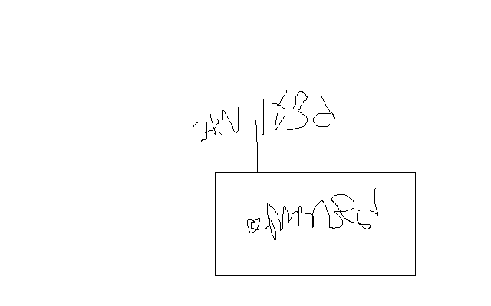

נצ"מ דימ' גדעון מור
ג - מ ידע

